**HOMOLOGACIÓN**

**Manual Técnico de la Solución Tecnológica**

**Versión [0.01]**

**Fecha 24/07/2017**

Nota: El texto mostrado en azul está incluido como una guía para el autor del documento y debe ser eliminado antes de que se publique o sustituir la información y eliminar los corchetes. Al especificar el presente documento deberá sustituir los textos en azul por datos reales y borrar los ejemplos indicados en cada capítulo.

# Revisiones

|  |  |  |  |
| --- | --- | --- | --- |
| Fecha | Versión | Descripción | Autor |
| 24/07/2017 | [0.01] | Versión inicial | Ing. Rodrigo Villanueva Nieto |
|  |  |  |  |
|  |  |  |  |

# Introducción

Organización de Sanidad de los estados de toda la república.

# Objetivos

[Enlistar los objetivos generales y específicos que se cumplieron con el desarrollo del sistema.]

|  |  |
| --- | --- |
| Objetivos Generales | Objetivos Específicos |
|  |  |
|  |  |
|  |  |

# Prerrequisitos

* **Cms Drupal versión 7**
* **Bases de datos con el gestor Mysql.**
* **Servidore en Linux.**
* **Programación en Php, Jquery, css y html.**

# Componentes

[Describir las características de la plataforma que utiliza la solución. Componentes que maneja.]

|  |  |  |  |
| --- | --- | --- | --- |
| Componente | Descripción | Proveedor | Versión |
| Cms Drupal | Gestor de contenidos Drupal | Software Libre | 7 |
| Gestor Mysql | Gestor de Bases de Datos | Software Libre | Versión del servidor: 5.6.36 |
| Servidor Linux | Sistema operativo | Software Libre |  |

# Respaldo

# Entrar al servidor por filezilla entrar login.

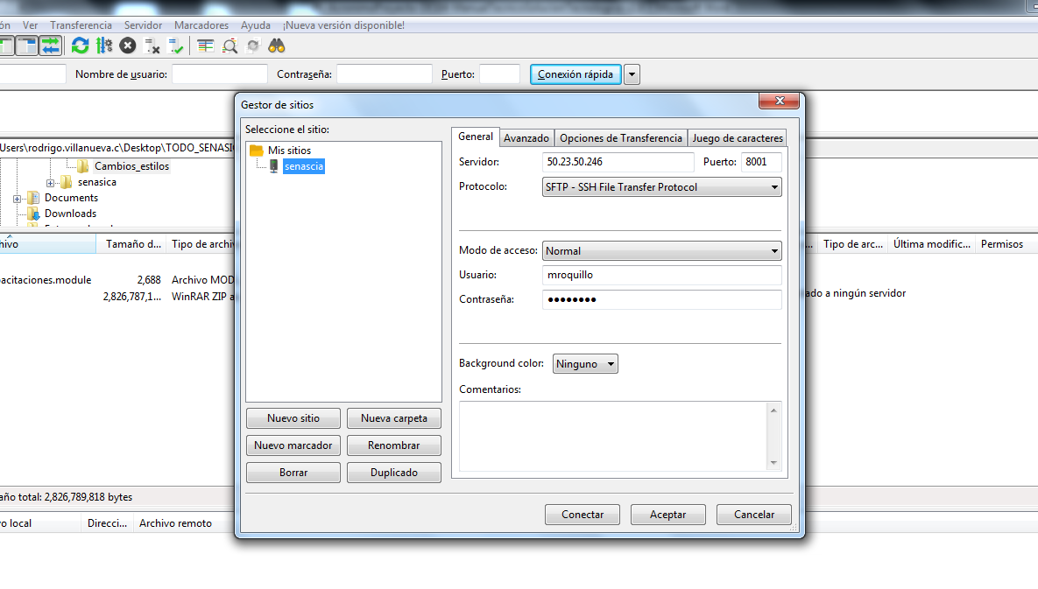

* **Ir a la siguiente ruta. /var/www/html/senasica, copiar la carpeta que dice senasica contienen todos los archivos del sistema.**

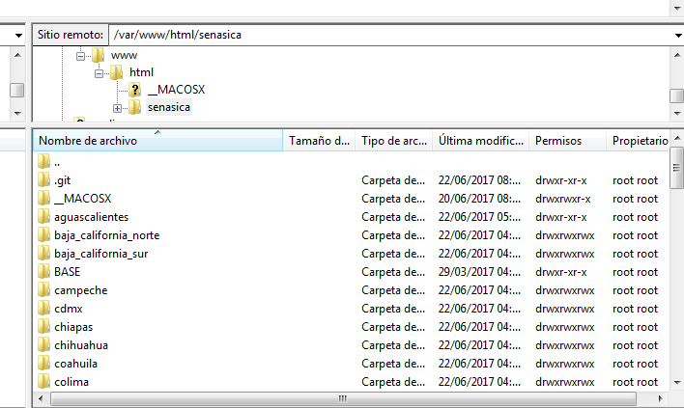

# Servicios transversales

No Aplica.

# Instalación

1. 1. Requerimientos de instalación

[Enlistar los requerimientos mínimos tanto de software como hardware, que son necesarios para instalar el sistema]

|  |  |
| --- | --- |
| Componente | Requerimientos |
| Gestor de Bases de Datos Mysql | Gestor mysql con un espacio mínimo de 40gb de disco duro, contar con la plataforma phpmyadmin para la migración y configuración de las bases de datos de todo el proyecto. |
| Plataforma Linux | Sistema Operativo con 4gb en ram en versión de test y 8gb en ram como mínimo en la versión de Producción. |
| Cms Drupal 7 | Gestor de Contenidos  Programación de php,jquery y hojas de estilos con sass y css. |

* 1. Procedimiento de instalación

# Entrar al servidor por filezilla entrar login.



Login Filezilla.

* **Ir a la siguiente ruta. /var/www/html/senasica, copiar la carpeta que dice senasica contienen todos los archivos del sistema.**
* 
* **Copiar la carpeta senasica.**
* 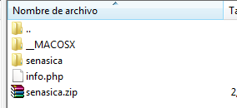
* **Configurar el archivo settings en la siguiente ruta.**
* 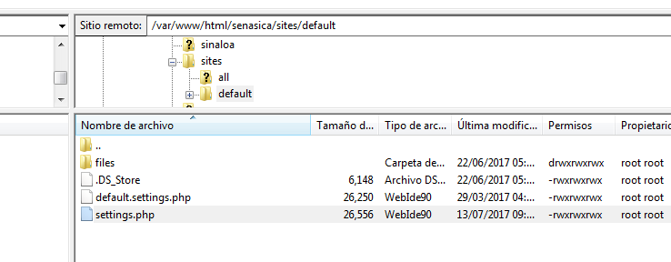
* **Var/www/html/sites/default/settings.php**

# Configuración

* Configurar el archivo settings con los siguientes datos.
* 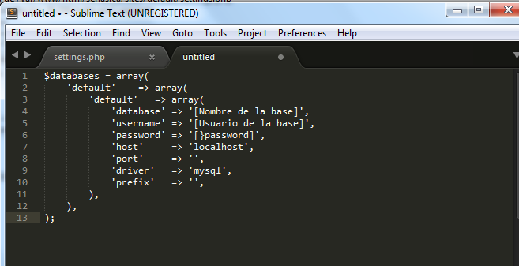
* Configurar la base el usuario y password como en la imagen.

# Instalación de la base de datos

* **Entrar a phpmyadmin**
* 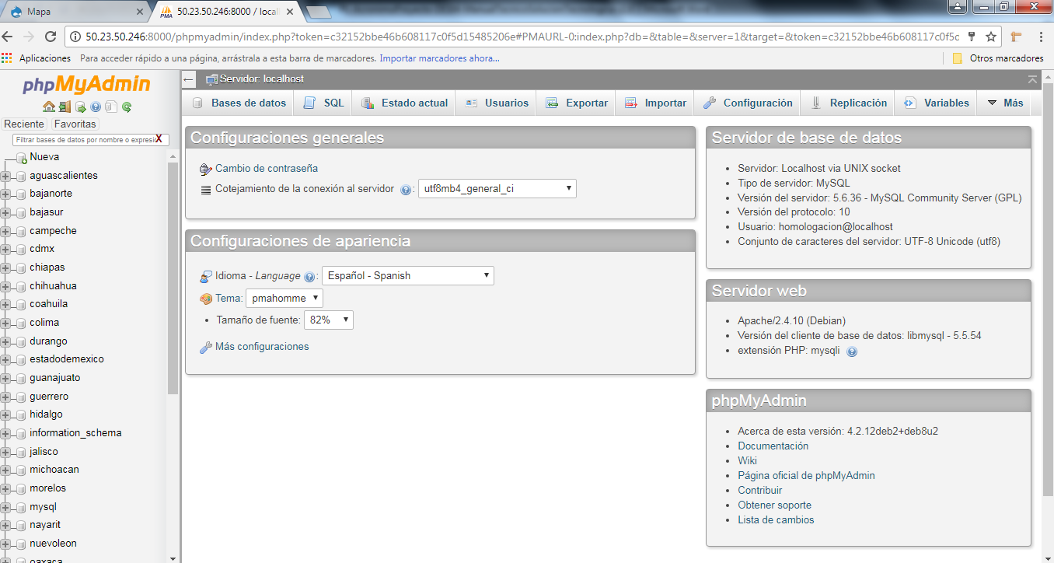
* **Verificar el usuario administrador y darle permisos sobre el sistema gestor de bases de datos.**
* 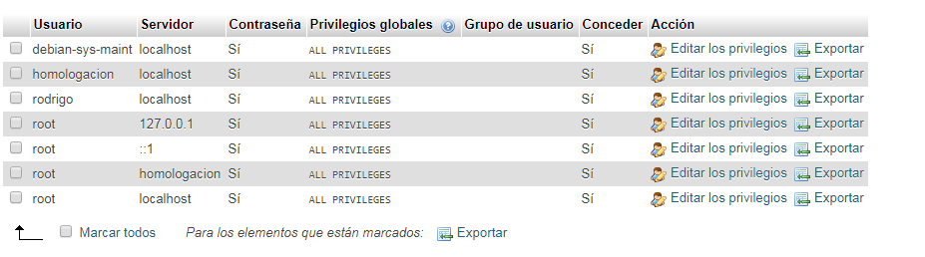
* **Darle los privilegios sobre las bases de datos como administrador.**
* 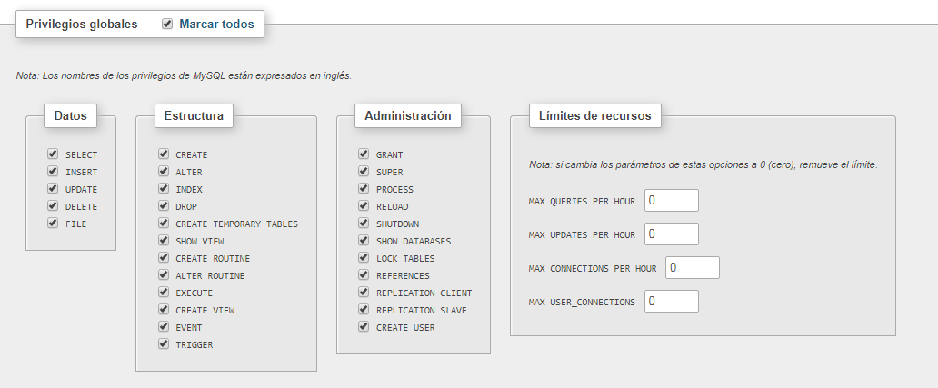

# Plan de recuperación

[Describir las acciones a realizarse en caso de pérdida de información o desastre.]

# Anexos

[Listado de los anexos, con una descripción para referencia]

# Despliegue de paquetes del sistema

Se desplegarán los siguientes artefactos requeridos por el sistema.

Front ( ) Servicios ( ) Ambos ( )

| Componente | Tipo | Destinos en clúster |
| --- | --- | --- |
| [Nombre del Paquete] | [Capa] |  |
|  |  |  |
|  |  |  |

| Documentos de apoyo:   1. “Documento de entregables”. 2. “Procesos Weblogic”, sección “**6. Despliegue de Paquetes**”. |
| --- |

# Otras configuraciones

[Nombre de la Configuración]

**Aquí se deben de especificar cualquier tipo de configuración extra como pueden ser:**

* Configuración de Sesión de Correo Electrónico.
* Políticas de Seguridad.
* Configuración de algún otro Producto
  + UCM
  + ODI
  + OBI
  + BAM
  + MAPVIEWER
  + Etc.

| Documentos de apoyo:   1. [Nombre del documento 1], sección [**Indique capítulo**]. 2. [Nombre del documento 2], sección [**Indique capítulo**]. |
| --- |

# Configuración de logs

La siguiente tabla muestra la nomenclatura a seguir en el manejo de ***logs*** para los proyectos que componen el Sistema.

|  |  |  |  |  |  |
| --- | --- | --- | --- | --- | --- |
| **Dominio de datos** | **Nombre del archivo log** | **Servidores** | **Ruta del archivo log** | **Nombre del handler** | **Paquete** |
| [Nombre del Proyecto] | [Nombre del Archivo] | Clúster [ADF,EJB,Tensegrity], Middleware [11.1.1.4 o 11.1.1.7] | /<directorio asignado a logs en cada ambiente>/[Ruta]/[Nombre del Archivo] | [Nombre del Handler] | [Nombre del Paquete] |
|  |  |  |  |  |  |
|  |  |  |  |  |  |

NOTA: Considerar que la ruta y nombres del dominio pueden variar según el ambiente de implementación.

# Configuración de variable de ambiente

| **Nombre de la Variable** | **Clúster** | **Valor** | |
| --- | --- | --- | --- |
| [Nombre de la Variable] | Clúster [ADF,EJB,Tensegrity], Middleware  [11.1.1.4 o 11.1.1.7] | DES | [Valor de la Variable] |
| INT | [Valor de la Variable] |
| LIB | [Valor de la Variable] |
| PROD | [Valor de la Variable] |
| enviromentServices | Clúster ADF, Middleware 11.1.1.7 | INT | intservicios.senasica.gob.mx |

| Documentos de apoyo:   1. “Procesos Weblogic”, sección “**9. Configuración Variable de Ambiente**”. 2. “Argumentos de Inicio” |
| --- |

Si el sistema no requiere de variables de ambiente deberá borrar los ejemplos y colocar la leyenda “No Aplica”.

# Instalación de librerías

Si el sistema no requiere de librerías deberá borrar los ejemplos y colocar la leyenda “No Aplica”.

| Librería-Versión | Servidores | Justificación |
| --- | --- | --- |
| [Nombre de la Librería] | Clúster  [ADF,EJB,Tensegrity], Middleware  [11.1.1.4 o 11.1.1.7] | [Razón por la que se solicita] |
| jasperreports-4.0.1.jar | Clúster EJB, Middleware 11.1.1.4 y Clúster ADF, Middleware 11.1.1.7 | Se solicita para la creación de reportes por parte del Sistema. |
|  |  |  |

A nivel sistema operativo, en la ruta que se indica a continuación, en cada uno de los nodos que forman parte del clúster.

* /opt/oracle/<Middleware_Home>/user_projects/domains/<Nombre_Dominio>/lib

Después de agregar las bibliotecas al dominio, se deberá reiniciar el ambiente esto es los nodos que componen al clúster y también el AdminServer.

# Firmas

| Elaboró | Revisó | Validó y Recibió | Autorizó |
| --- | --- | --- | --- |
| Fecha:___/___/_____ | Fecha:___/___/______ | Fecha:___/___/______ | Fecha:___/___/______ |
| [Nombre de quien elabora el documento]  Puesto | [Nombre del Líder de Proyecto]  Líder de Proyecto | [Nombre del subdirector de Sistemas de Información SENASICA]  Subdirector de Sistemas de Información | [Nombre Director de Tecnologías de Información]  Director de Tecnologías de Información |
|  | Fecha:____/_____/___ |  |  |
|  | [Nombre de Gerente de Proyecto TECNO]  Gerente de Proyecto  Tecnología Aplicada a Negocios, S.A. de C.V. |  |  |